Escola Municipal de Educação Básica Alfredo Gomes
Catanduvas, outubro de 2020.
Diretora: Ivânia Aparecida Nora
Assessora Técnica Pedagógica: Simone Andréa Carl
Assessora Técnica Administrativa: Tania N. de Ávila
Professora: Neusa Aparecida Rigo Fabro
Turma: 3º ano 2 Matutino

Atividade de aprendizagem a distância 30 – Geometria está em tudo

Olá querida criança e família! Aqui está a sequência didática para estudo nesta semana de 26/10 a 30/10. As orientações, informações e dúvidas serão pelo WhatsApp, no grupo e privado da profe. Bons estudos e boa semana!!

- Ao finalizar o estudo da geometria, precisamos perceber que ao nosso redor, no dia a dia, está cheio de imagens e objetos como: uma caixa de sapatos, uma pirâmide, uma lata de leite, um copo, uma casquinha de sorvete, uma geladeira, uma porta, uma janela, um desenho, um quadro, uma bola e muitas outras coisas, que lembram a forma das figuras geométricas planas e das figuras geométricas espaciais. Você já aprendeu seus nomes, suas formas e suas características, lembra? Observe com atenção as duas imagens abaixo:

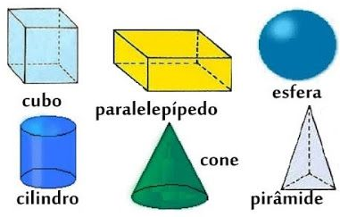
FIGURAS GEOMÉTRICAS ESPACIAIS OU SÓLIDOS GEOMÉTRICOS
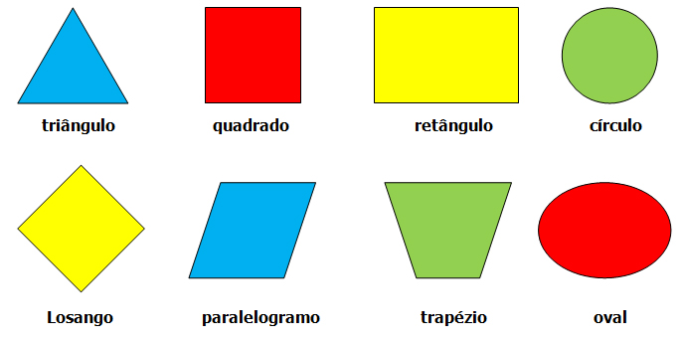
FIGURAS GEOMÉTRICAS PLANAS

Converse com sua família e veja se sabe responder oralmente:
- Você já sabe o nome de todas essas figuras?
- Sabe as características de cada uma?
- Consegue reconhecer e diferenciar as figuras geométricas planas das figuras geométricas espaciais ou sólidos geométricos?
- Lembra de imagens ou objetos que tenham a forma parecida com essas figuras?

- Para você relembrar de tudo isso e ampliar ainda mais o seu conhecimento, se puder assista o vídeo PLANIFICAÇÃO DOS SÓLIDOS GEOMETRICOS, que será enviado no grupo da turma, através do link: https://www.youtube.com/watch?v=mSL27huvhIQhttps://www.youtube.com/watch?v=mSL27huvhIQ.
- Leia com atenção. Todas as figuras geométricas espaciais chamadas de sólidos geométricos, são formadas pela união de figuras geométricas planas, as quais podem ser identificadas por meio da planificação. A planificação de sólidos geométricos é uma forma de apresentar esses sólidos usando apenas um plano, ou seja, é uma forma de representar um objeto de três dimensões em apenas duas dimensões.

Você sabia que é possível fazer a planificação de dois modos. Observe:
- Desmontando ou abrindo um sólido geométrico temos a representação planificada. Neste exemplo de uma caixa de sapato.  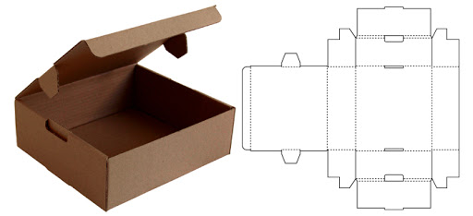 | - Desenhando representação planificada, dobrando nas linhas e montando o sólido geométrico. Neste exemplo uma pirâmide.  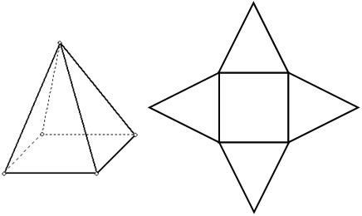

- Agora é a sua vez! Peça para mamãe uma caixinha vazia: de creme dental, de remédio ou de qualquer outra coisa. Observe seu tamanho, quantos lados, a forma geométrica dos lados e depois descubra a representação planificada dela: siga os passos:
- Abra e desmonte a caixa com cuidado para não rasgar até ficar bem retinha e sem nenhuma dobrinha;
- Observe como ficou o formato da representação planificada da sua caixa?
- Quantas figuras geométricas existe na sua representação planificada?
- Quais são as formas das figuras geométricas que apareceram na sua representação planificada?
- Mande uma foto da representação planificada da sua caixa.

- Monte o jogo da memória das planificações, recortando as peças das páginas 239 e 241 do seu livro de matemática Aprender Juntos e jogue com sua família, conforme orientação da página 92. Mande uma foto de você jogando. Depois faça os exercícios das páginas 93 até 97, questão 4. Mande fotos para a professora corrigir.

- DESAFIO: Montar alguns sólidos geométricos através da representação planificada com ajuda da família.
1º - Observe cada representação planificada dos sólidos geométricos que estão no final da atividade. Identifique sua forma? Por quantas e quais figuras planas são formadas?
2º - Use a legenda com atenção: recorte o molde de cada figura só no pontilhado, dobre todas as linhas retas e passe cola só nas abas.
LEGENDA
3º - Recorte com atenção e cuidado, a figura bem certinha no pontilhado;
4º - Dobre todas as linhas retas do molde;
5º - Encaixe os lados da figura formando o sólido para verificar se vai dar certo;
6º - Passe um pouquinho de cola só nas abas da figura;
7º - Feixe os lados encaixando as abas formando finalmente o sólido da representação;
8º - Depois de montar todos os sólidos, procure identificar as características de cada um: formas dos lados, quantas faces (lados), quantas arestas (linhas, retas ou dobras) e quantos vértices (ponta ou ponto). Converse com sua família sobre cada um;
9º - Faça um vídeo, de você apresentando e falando um pouquinho de cada sólido que fez. Envie para a professora ver e avaliar.
Fiquem bem!
Um abraço da professora Neusa
WhatsApp 991375830
- REPRESENTAÇÃO PLANIFICADA DO CUBO PARA MONTAR:

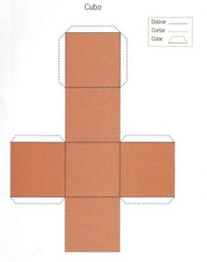

- REPRESENTAÇÃO PLANIFICADA DO PARALELEPÍPEDO PARA MONTAR:

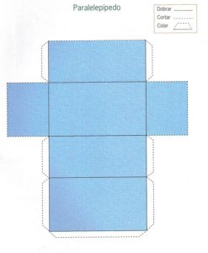

- REPRESENTAÇÃO PLANIFICADA DA PIRÂMIDE PARA MONTAR:

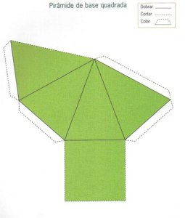

- REPRESENTAÇÃO PLANIFICADA DO PRISMA PARA MONTAR:

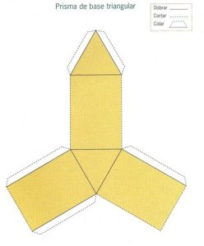

- REPRESENTAÇÃO PLANIFICADA DO CILINDRO PARA MONTAR:

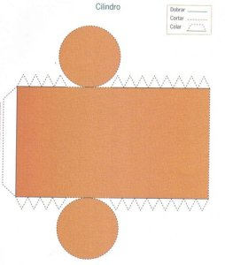

- REPRESENTAÇÃO PLANIFICADA DO CONE PARA MONTAR:

